Munchies – Fejlesztői dokumentáció
Projekt áttekintése
Projekt neve: Munchies
Rövid leírás: A projekt egy PHP alapú dinamikus webalkalmazás, amely egy receptkezelő és menütervező rendszerként működik. A felhasználók megtekinthetik más felhasználók profilját illetve az általuk feltöltött recepteket, regisztráció/bejelentkezés után saját recepteket is tölthetnek fel, valamint hozzáférnek a menütervezőhöz.
Használt szoftverek:
- Windows 10 (22H2)
- Visual Studio Code (1.98.2)
- XAMPP / MySQL (3.3.0 / 8.1.17)
Használt programozási nyelvek:

- HTML5
  - Weboldalak struktúrájának megtervezése
  - Tartalom megjelenítése

- PHP
  - Adatbázis műveletek
  - Felhasználói hitelesítés
  - Hibakezelés

- CSS3
  - Weblapok megjelenésének stílusozása
  - Reszponzív dizájn

- JavaScript
  - Interaktív elemek kezelése
  - Adatok átadása

- MySQL
  - Adatok kezelése (tárolás, beszúrás…)
  - Kapcsolatok kezelése

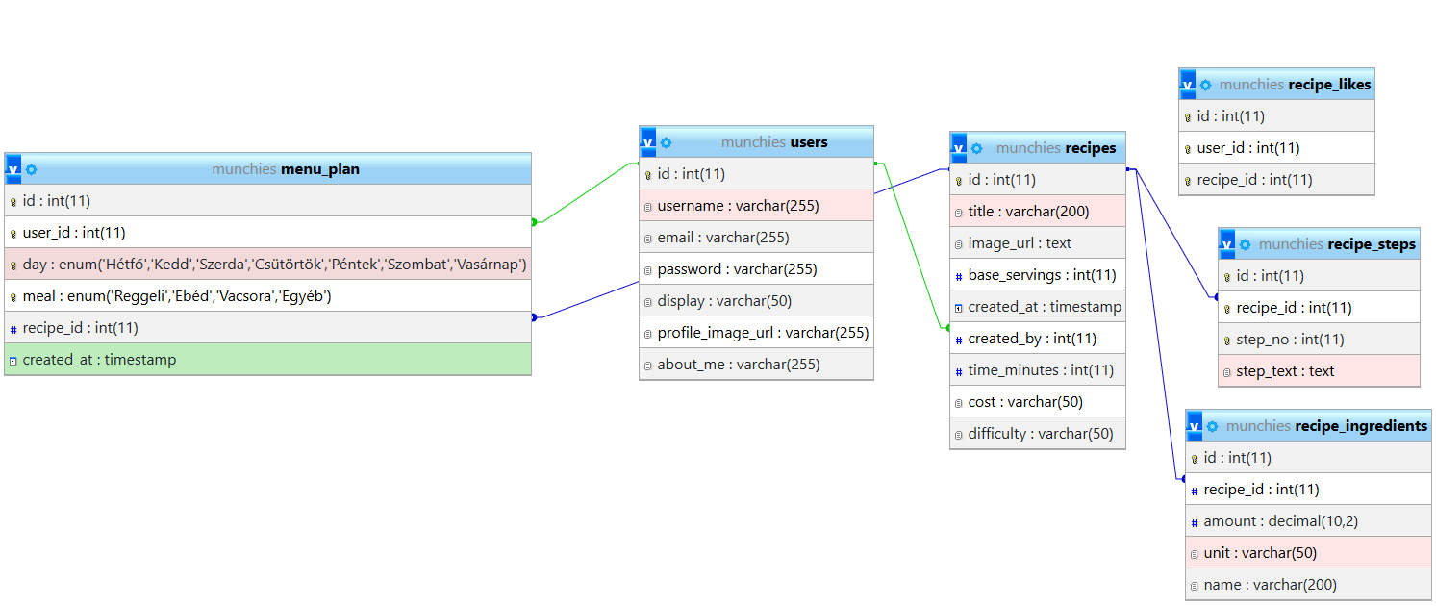
Adatbázis
A ’users’ tábla

